Distribución de la diferencia de medias de dos variables X y Y con varianzas poblacionales iguales pero desconocidas en una prueba de hipótesis
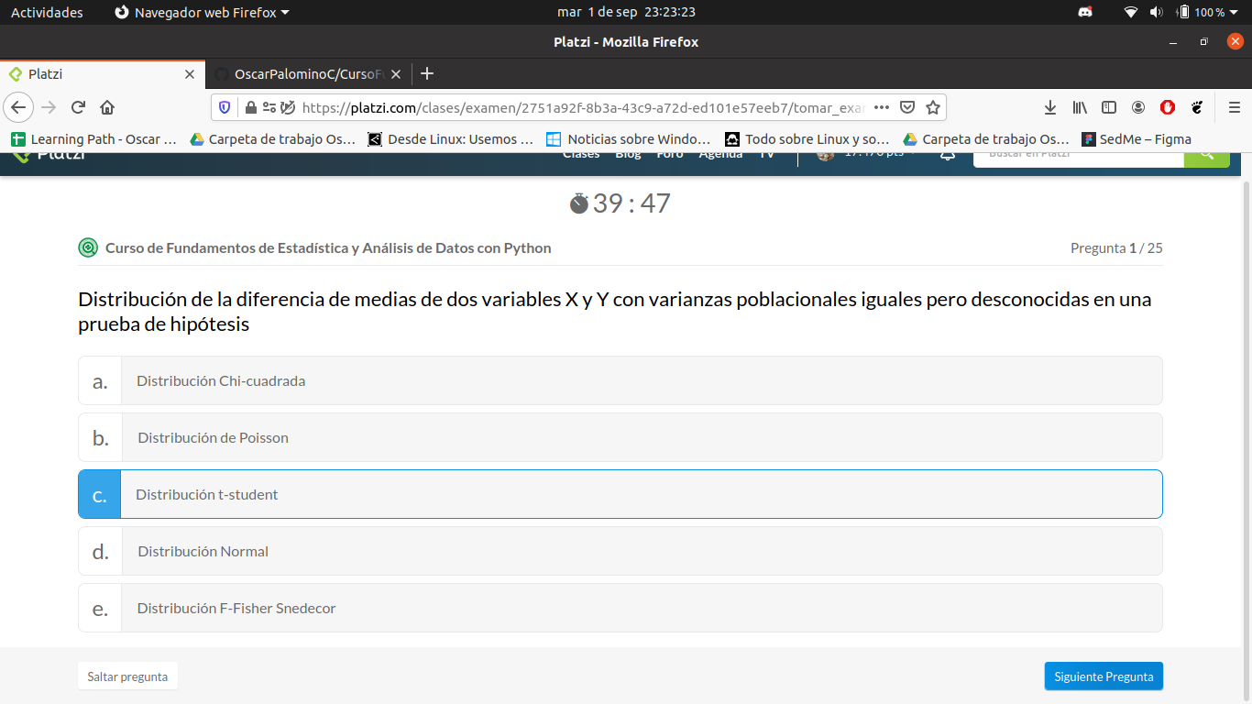
¿Cuál es la función matemática de transformación que hace la regresión logística a la regresión lineal ?
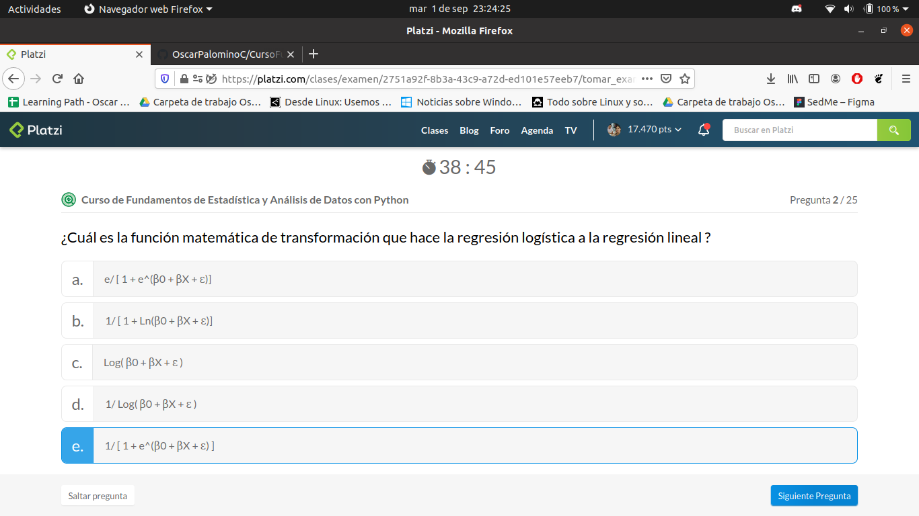

¿Con qué objetivo se define al estimador?
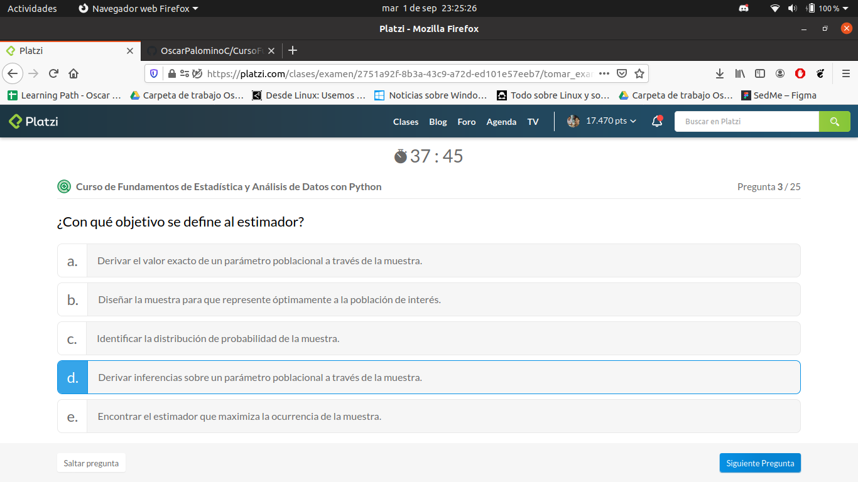
¿Qué significa minimizar la entropía de un nodo de un árbol de decisión? MAL
D
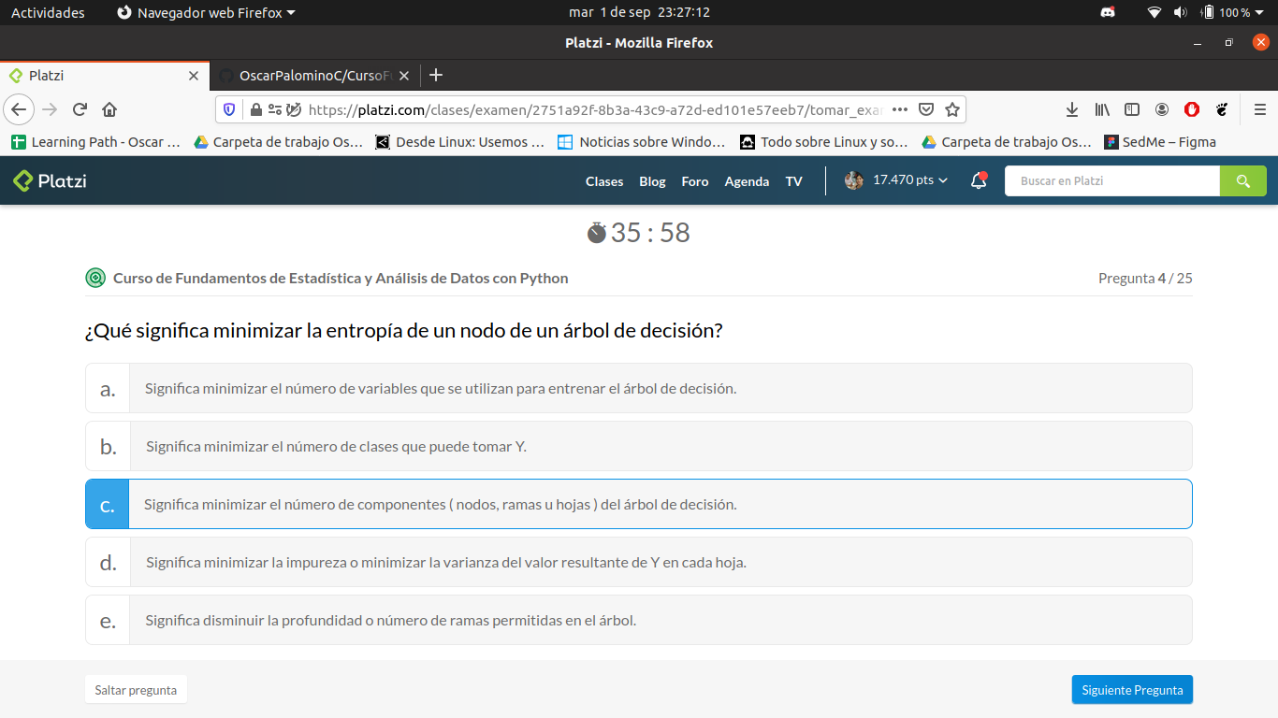

¿Cuáles de las siguientes no es una condición necesaria para que el teorema del límite central se cumpla? MAL
A MAL
E
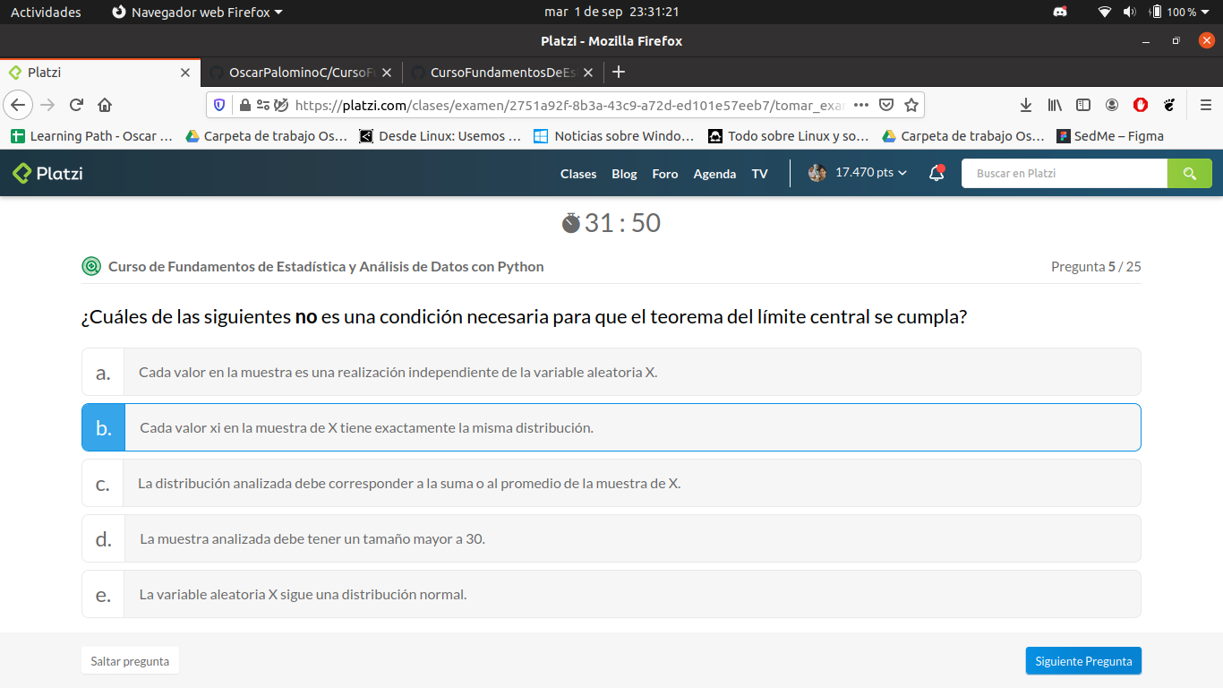
¿Cuál de los siguientes gráficos de visualización permite identificar valores extremos?
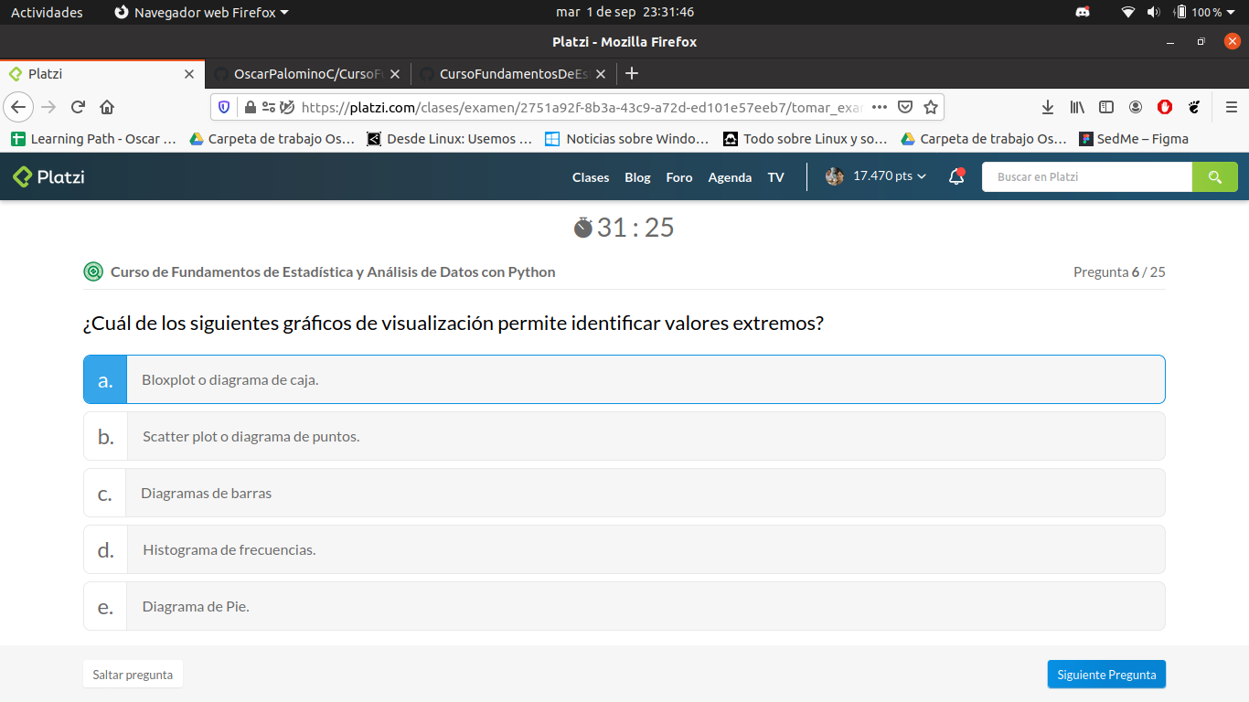

¿Qué distribución define la probabildiad del número de ensayos hasta el k-ésimo exito?
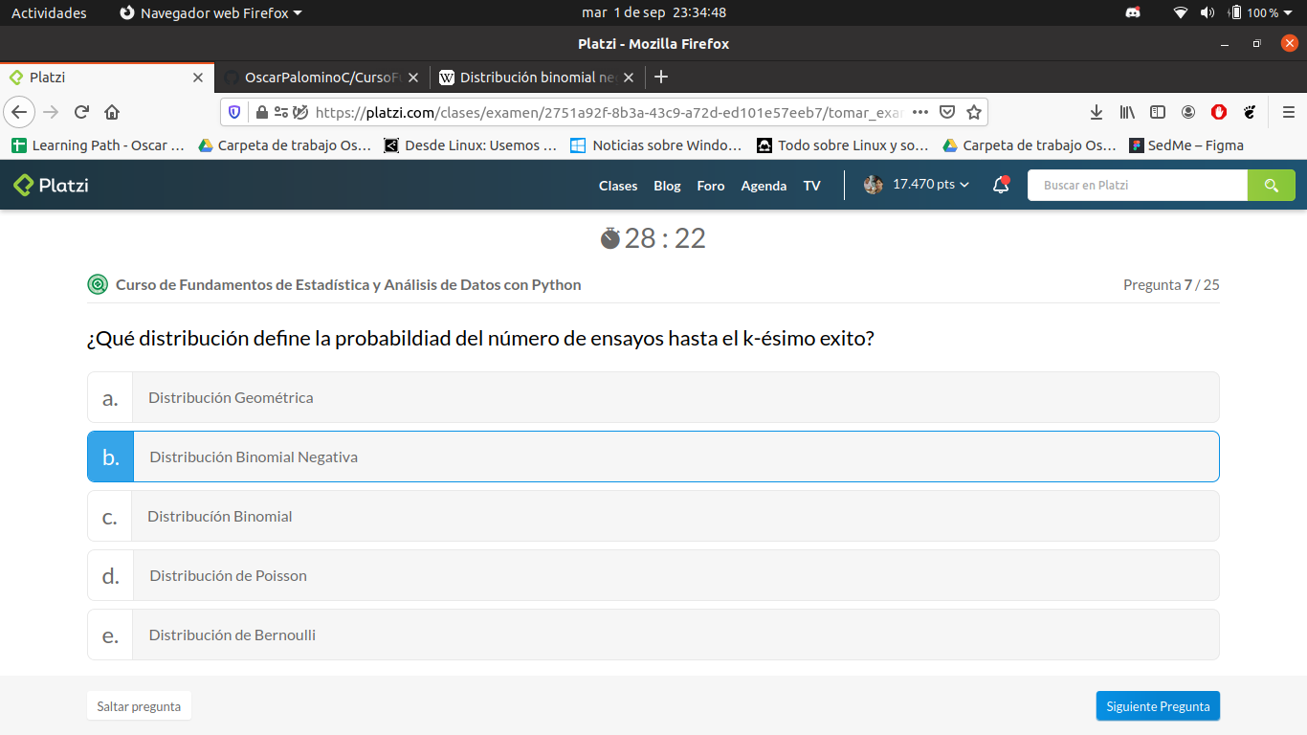
Del proceso de tratamiento de datos previo al entrenamiento de un algoritmo, ¿cuál de las siguientes contribuye a mejorar el desempeño en un modelo predictivo?
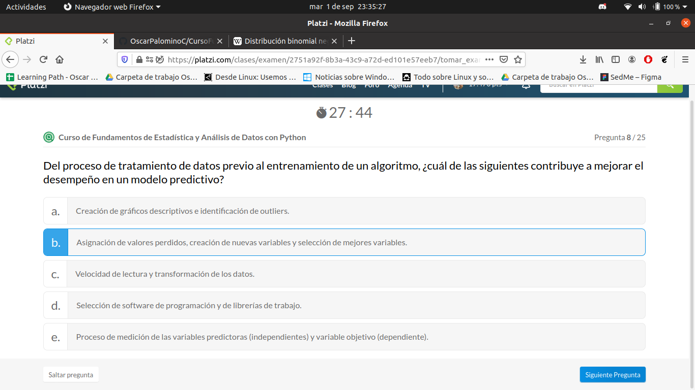

¿Cuál es el estimador de máxima verosimilitud de λ en la distribución exponencial?
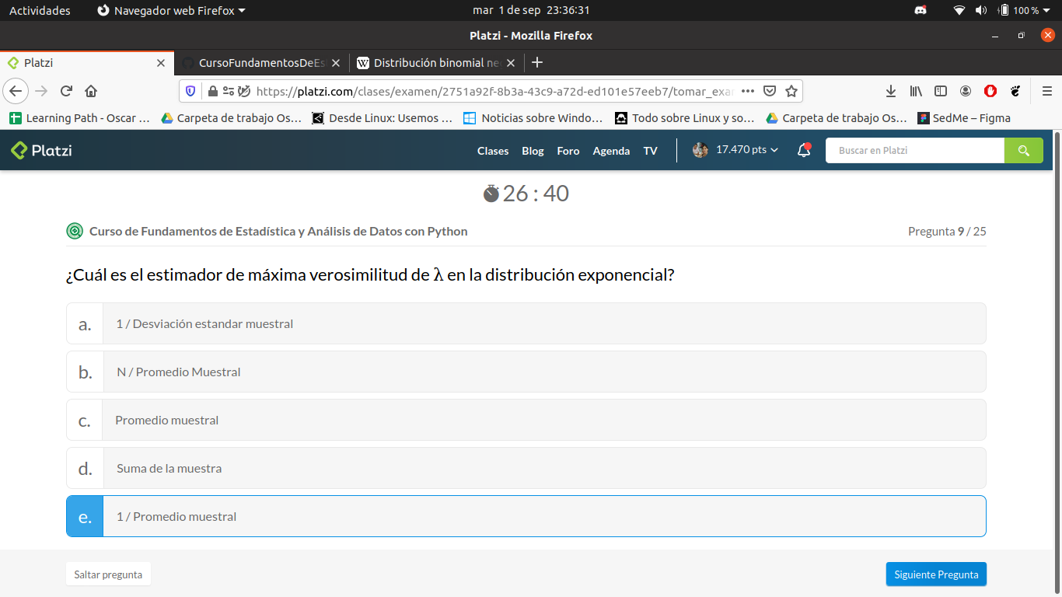
¿A qué se debe que dos modelos (ej: árbol y regresión lineal) con iguales variables tengan desempeño diferente?
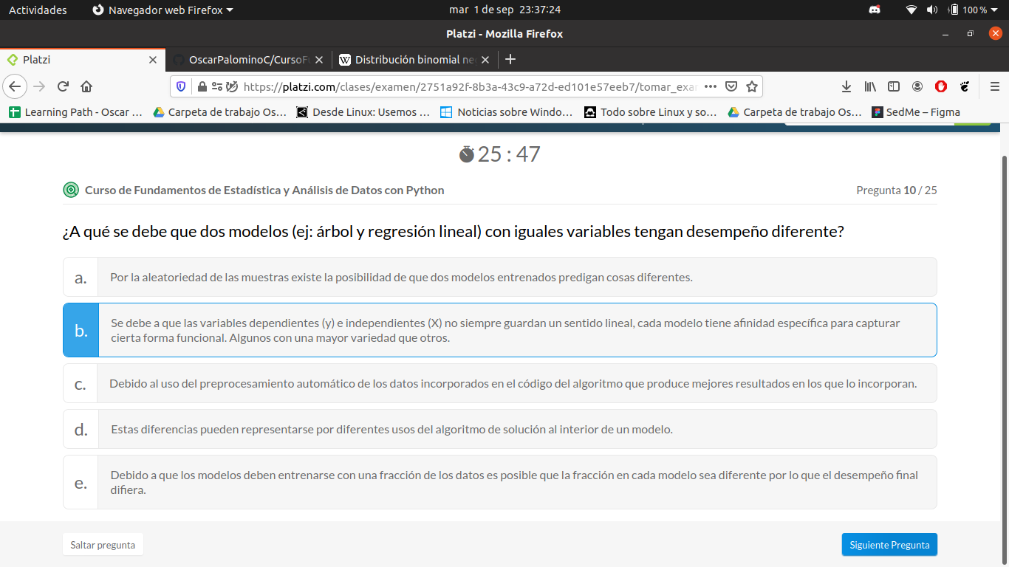

La probabilidad de no rechazar la hipótesis nula (H0) cuando esta es falsa hace referencia a:
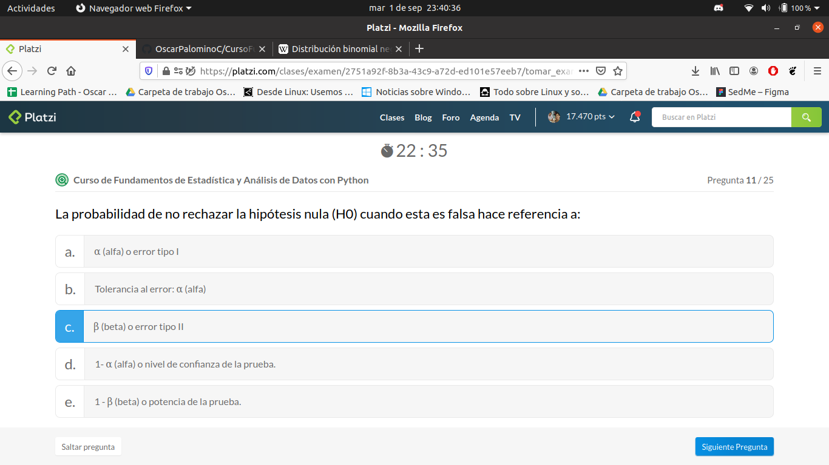
¿Qué pieza de código importa distribuciones de probabilidad en Python?
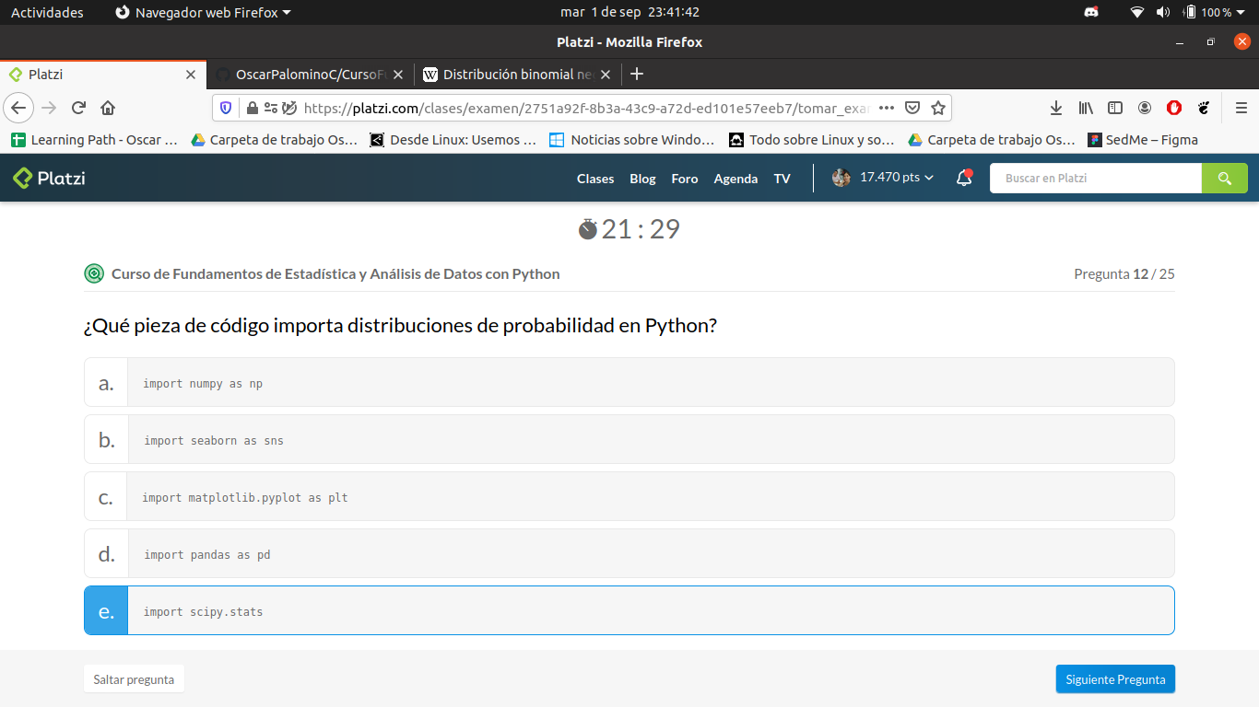

¿Cuáles son los valores del intervalo de confianza para el cociente de varianzas que tiene como error tipo 1 (α) = 0 ? MAL
A MAL
E MAL
B
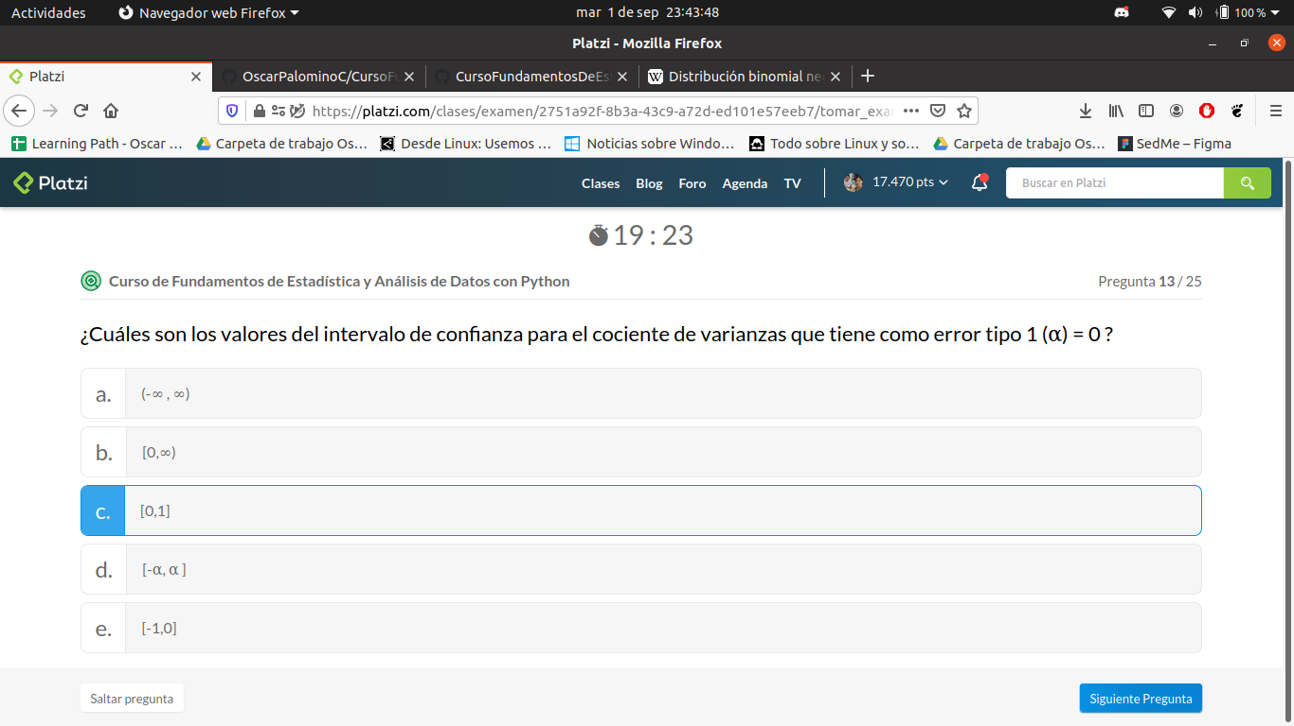
¿Cuál es la diferencia entre el valor crítico de una prueba de hipótesis de cola izquierda versus una de cola derecha? MAL
A
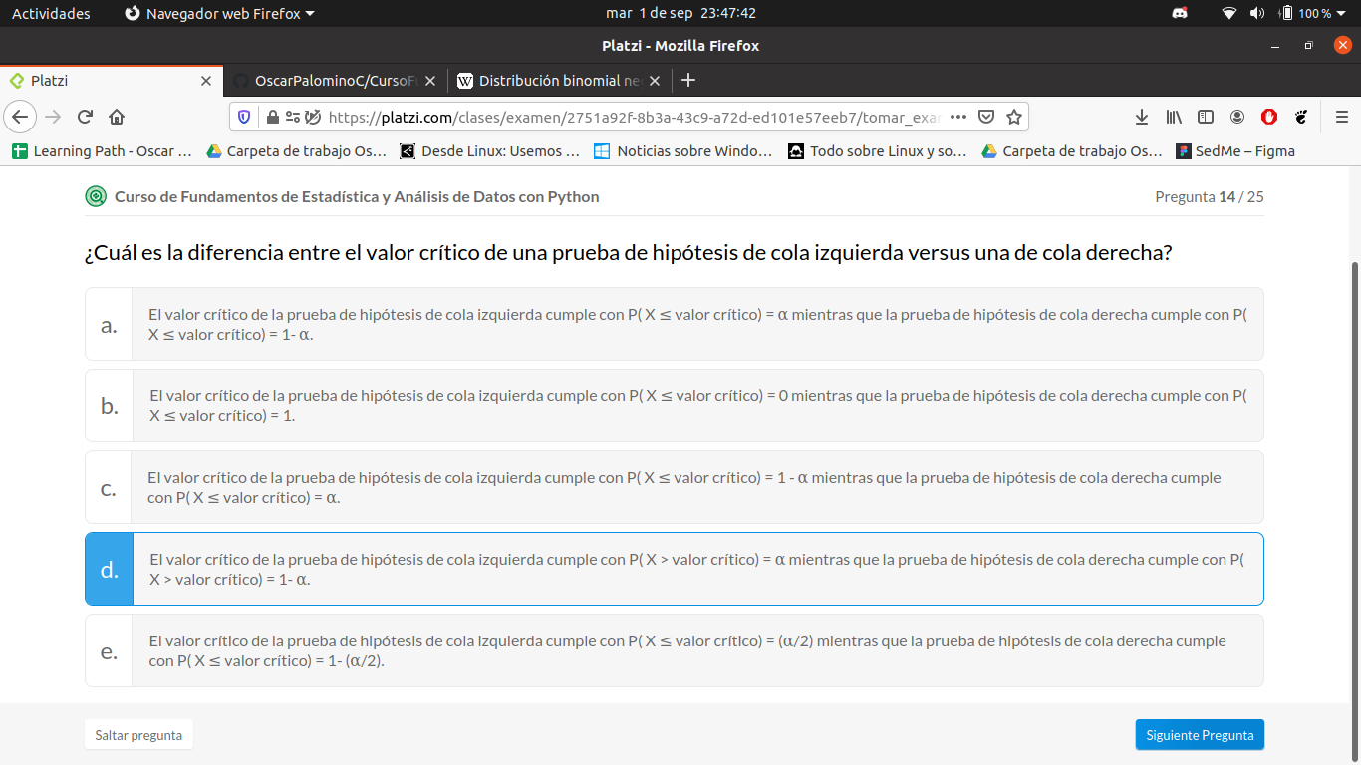

¿Cuál es la diferencia de la probabilidad condicionada y la probabilidad conjunta de X y Y? MAL
D
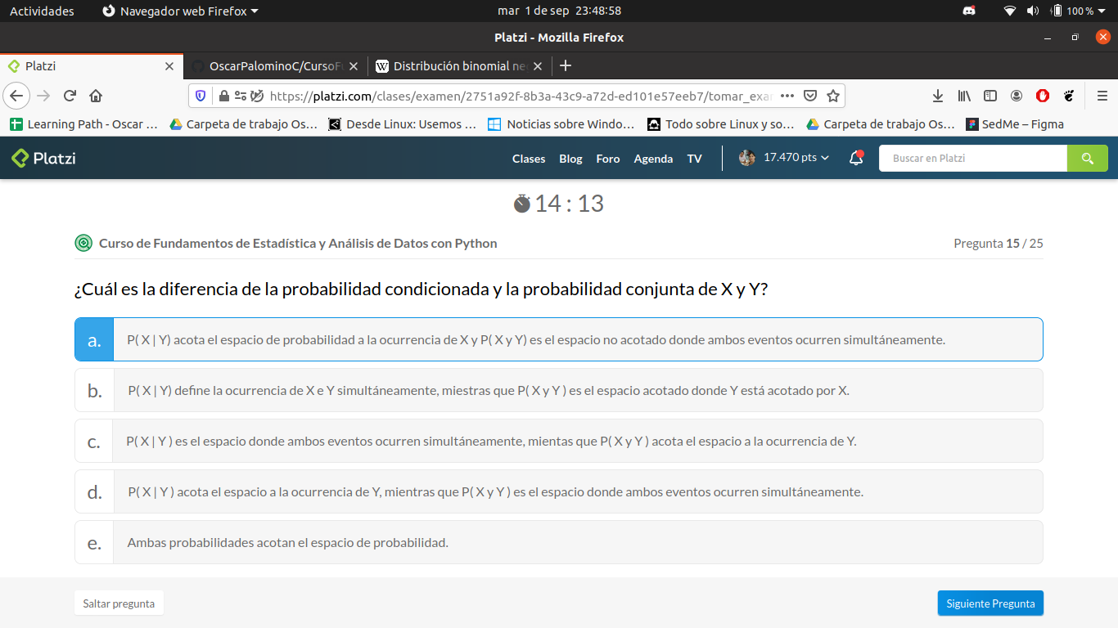
¿Cuál de las siguientes distribuciones continuas tiene como parámetro poblacional λ (número de ocurrencias por unidad de tiempo)? MAL
C
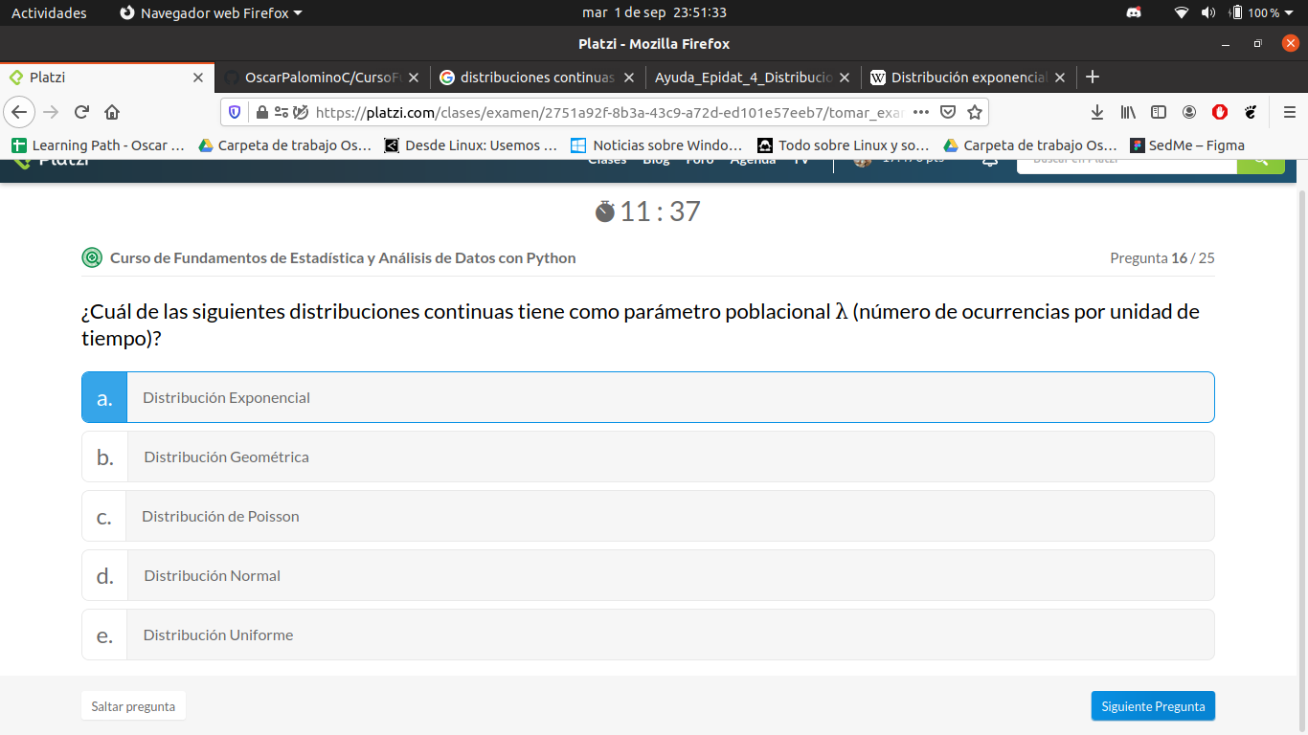

¿Por qué usamos Python para manipular datos?
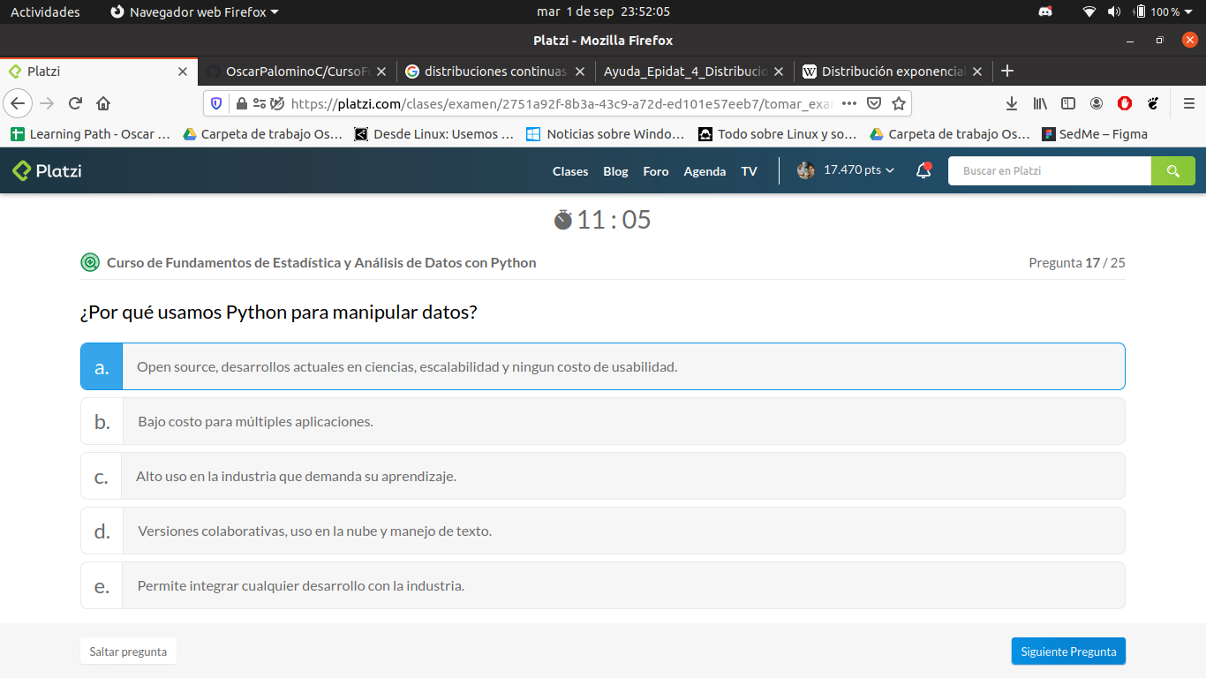
¿Cuáles son los cuatro bloques de aplicación de la estadística? MAL
E
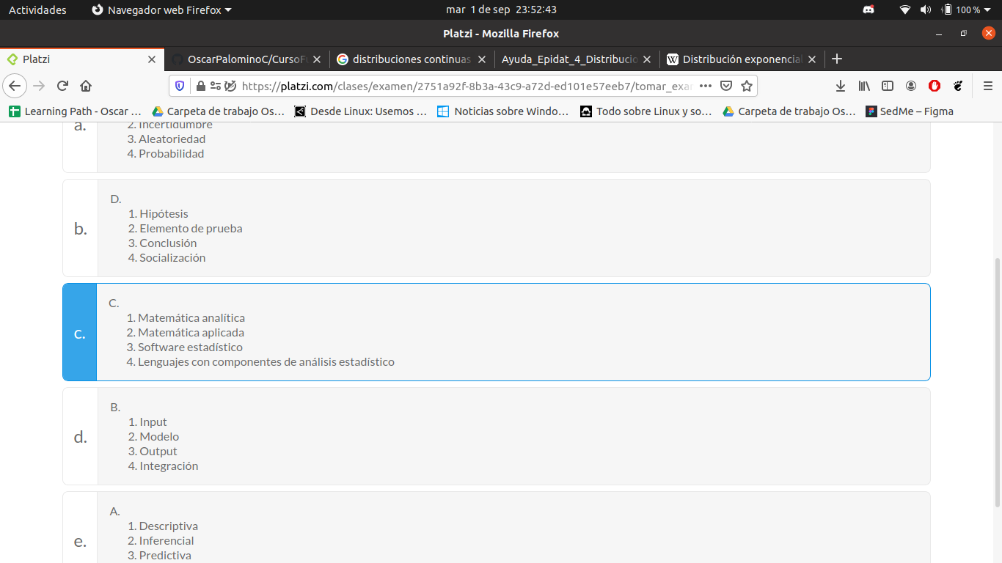

¿Cuál es la diferencia entre un diagrama de frecuencias en variables continuas versus categóricas?
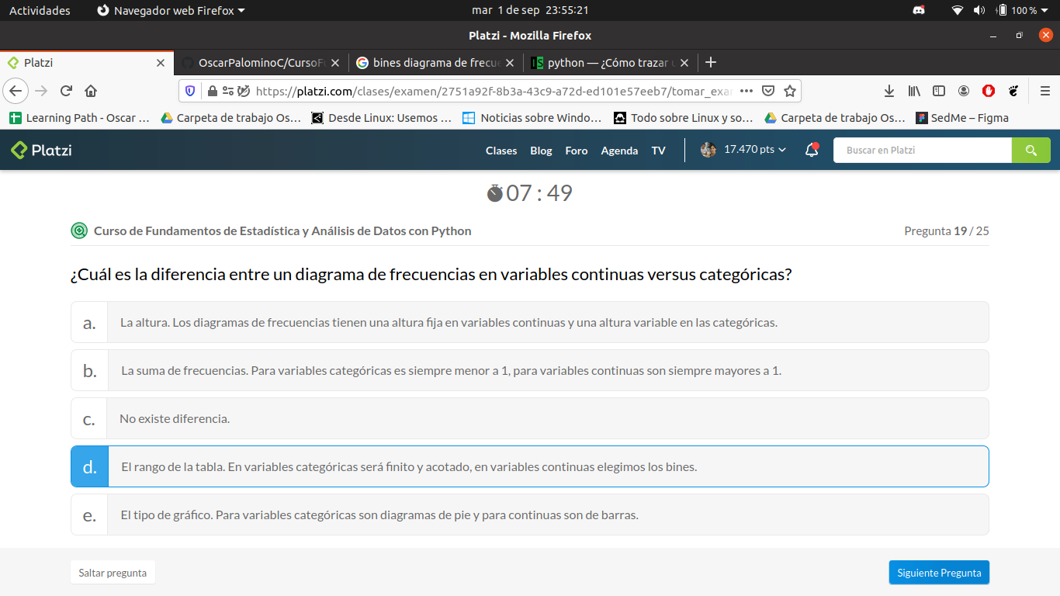
¿Cuál de los siguientes códigos en Python nos permite ejecutar una Regresión Lineal?
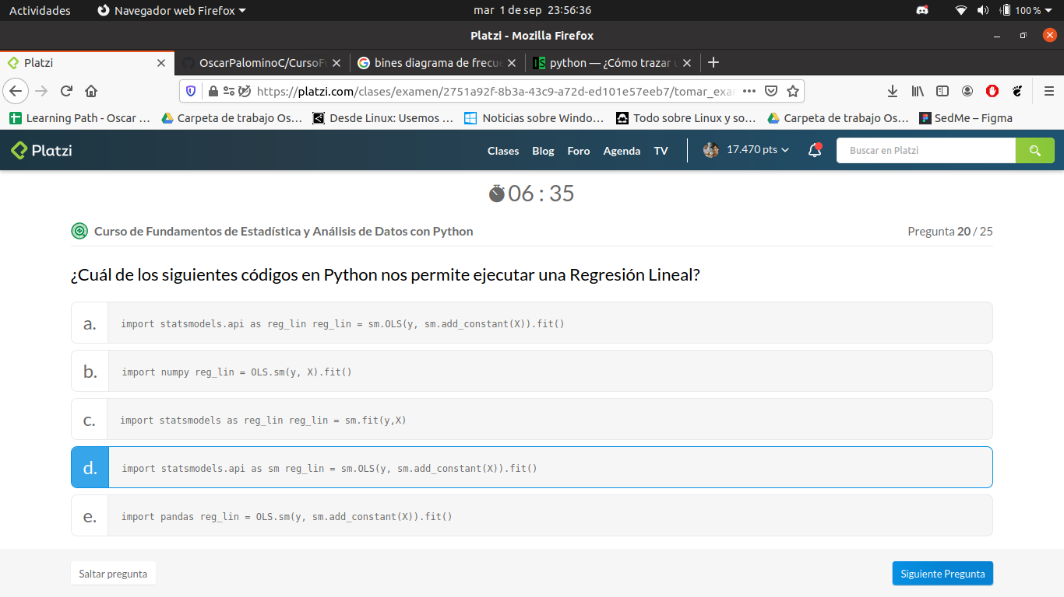

¿Qué medida de tendencia central no se ve afectada por valores extremos?
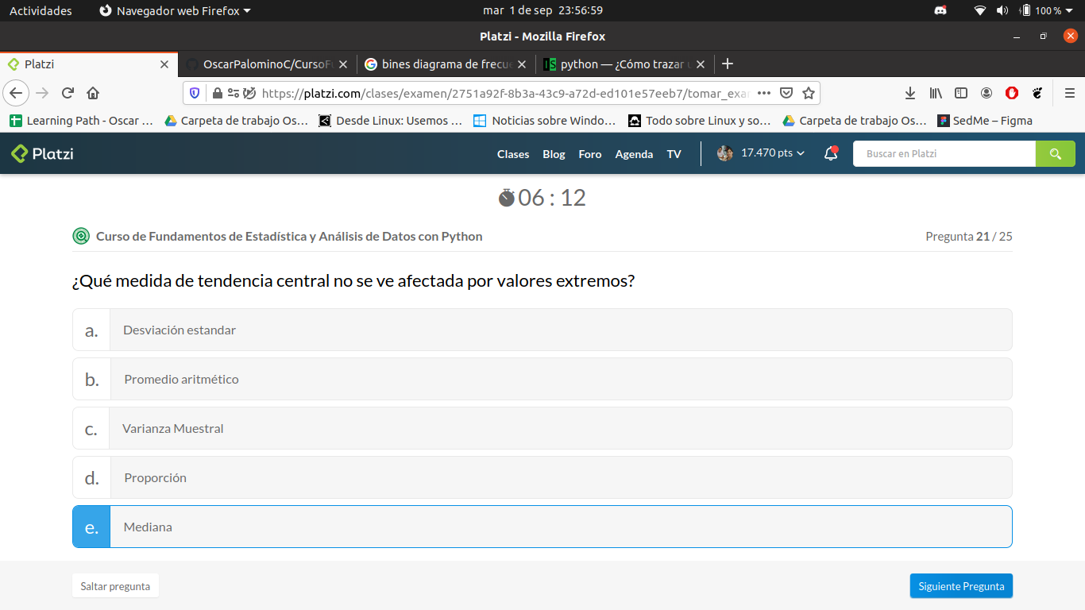
¿Qué propiedad diferencia las funciones de probabilidad discreta de las continuas? MAL
BMAL
C
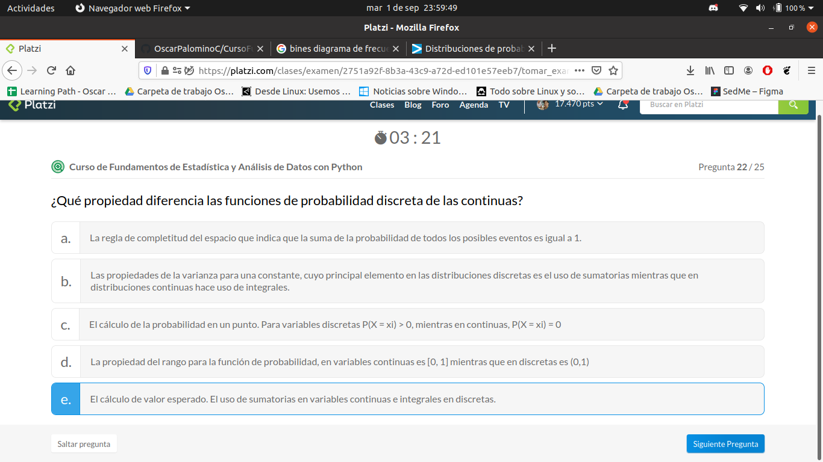

¿Cuál de los siguientes gráficos de visualización puede aplicarse únicamente a variables discretas? MAL
A MAL
B MAL
D
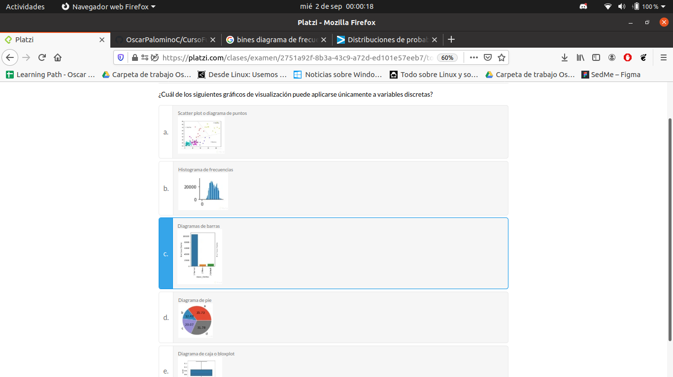
¿Qué concepto debes aplicar para el cálculo de la probabilidad de un evento aleatorio A?
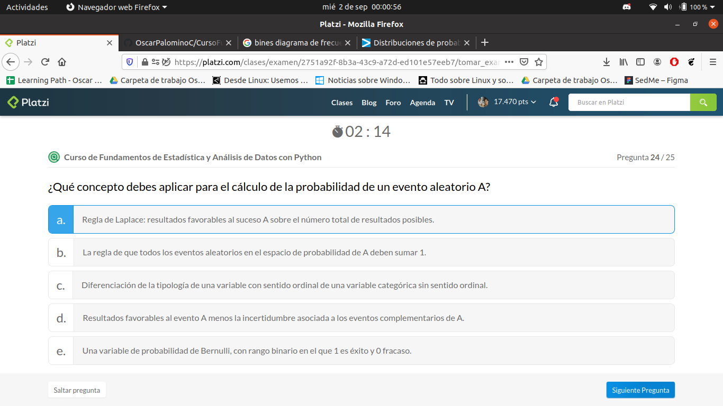

¿En qué consiste la estandarización de una variable aleatoria X?
